المضلع

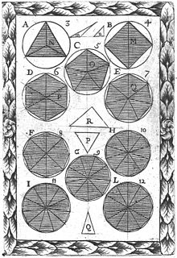
المضلع أو المطبل هو خط بسيط مغلق يتكون من اتحاد عدة قطع مستقيمة. وهو شكل هندسي يقع في المستوي.
ضلع المضلع، هي كل قطعة مستقيمة من محيط المضلع.

قياس مجموع زوايا المضلع

1) نقسم المضلع المراد قياس زواياه إلى عدة مثلثات , و ذلك من خلال وصل الأقطار من احد رؤوسه بقطعة مستقيمة و ممكن أن يتم بأكثر من طريقة .

2) من خلال معرفتك السابقة , فإن مجموع زوايا المثلث تساوي 180 درجة.

3) مجموع زوايا المضلع =عدد المثلثات *180

خصائص
- لا يقل عدد الأضلاع في المضلع عن ثلاثة أضلاع.
- لا يقل مجموع زوايا المضلع عن 180 درجة.

تسمية المضلعات
يتم تسمية المضلعات حسب عدد أضلاعها .مثال: المضلع الذي لديه اربعة أضلاع يسمى رباعي، من لديه ثلاثة أضلاع يسمى ثلاثي وهكذا

